Лист экспертной оценки
ФИО аттестующегося педагога дополнительного образования (включая старшего): ______
________________________________________ ОУ: _____________________________________
Форма аттестации: _________________________________________________________________
Компо  ненты дея  тель  ности | Показатели  0 баллов – показатель не проявляется; 1 балл – единичное проявление  показателя; 2 балла – оптимальное проявление показателя. | Баллы
Эмоционально-психологический | 1.создает благоприятный психологический климат в образовательном процессе, атмосферу взаимопонимания, толерантности, взаимопомощи
Эмоционально-психологический | 2. использует знания об интересах и потребностях обучающихся (воспитанников) в педагогической деятельности
Эмоционально-психологический | 3. формирует творческую и познавательную мотивацию обучающихся (воспитанников) ( формирует мотивацию педагогов на профессиональный рост)
Эмоционально-психологический | 4. обладает педагогическим тактом, культурой речи
Регулятивный | 5. обосновывает профессиональную деятельность с позиции нормативно-правовых документов
Регулятивный | 6. содействует развитию личности, талантов и способностей, формированию общей культуры обучающихся (воспитанников)
Регулятивный | 7.успешно реализует рабочую программу по предмету деятельности
Регулятивный | 8. комплектует состав обучающихся, воспитанников кружка, секции, студии, клубного и другого детского объединения и принимает меры по сохранению контингента обучающихся, воспитанников в течение срока обучения.
Социальный | 9. развивает коммуникативные качества у обучающихся (воспитанников), формирует коллектив (осуществляет координацию деятельности педагогов дополнительного образования, других педагогических работников в проектировании развивающей образовательной среды ОУ)
Социальный | 10. применяет дифференцированный и индивидуальный подходы к обучению и воспитанию, сопровождение обучающихся (воспитанников, детей) с особыми образовательными потребностями
Социальный | 11. выявляет творческие способности обучающихся, воспитанников, способствует их развитию, формированию устойчивых профессиональных интересов и склонностей
Социальный | 12.имеет свидетельства общественного признания профессиональных успехов (грамоты, благодарности, публикации в СМИ и др.)
Аналитический | 13.эффективно внедряет в образовательный процесс современные образовательные технологии (проектные, развивающие и др.)
Аналитический | 14. проектирует условия развития обучающихся (воспитанников, детей) на основании анализа образовательных достижений
Аналитический | 15. оценивает эффективность обучения на основе развития опыта творческой деятельности, познавательный интерес обучающихся (воспитанников, детей), используя компьютерные технологии, в т.ч. текстовые редакторы и электронные таблицы в своей деятельности
Аналитический | 16. осуществляет мониторинг образовательных достижений обучающихся (воспитанников) на уровне личностного развития обучающихся
Творческий | 17.вносит личный вклад в повышение качества образования на основе инновационной деятельности
Творческий | 18. обучающиеся, воспитанники (педагоги) вовлечены в проектную деятельность
Творческий | 19.обучающиеся (воспитанники) становятся победителями или призерами районных, городских олимпиад и конкурсов
Творческий | 20. участвует в муниципальных или региональных профессиональных конкурсах
Самосовершенствования | 21. активно распространяет собственный опыт в области повышения качества образования и воспитания
Самосовершенствования | 22. обобщает опыт проектно – исследовательской деятельности в научно - методических разработках, публикациях на уровне района, города, области
Самосовершенствования | 23. повышает уровень профессиональной квалификации
Самосовершенствования | 24. является экспертом по профилю профессиональной деятельности на уровне района, города
Дополн. баллы (макс. - 2 балла) за

Член экспертной комиссии:___________________________________________________________________________ _
(ФИО полностью, подпись) Дата:

Лист экспертного заключения
ФИО аттестующегося педагога дополнительного образования (включая старшего): ______
________________________________________ ОУ: _____________________________________
Форма аттестации: _________________________________________________________________

Компо  ненты дея  тель  ности | Показатели  0 баллов – показатель не проявляется; 1 балл – единичное проявление  показателя; 2 балла – оптимальное проявление показателя. | Баллы | Сумма
Эмоционально-психологический | 1.создает благоприятный психологический климат в образовательном процессе, атмосферу взаимопонимания, толерантности, взаимопомощи
Эмоционально-психологический | 2. использует знания об интересах и потребностях обучающихся (воспитанников) в педагогической деятельности
Эмоционально-психологический | 3. формирует творческую и познавательную мотивацию обучающихся (воспитанников) ( формирует мотивацию педагогов на профессиональный рост)
Эмоционально-психологический | 4. обладает педагогическим тактом, культурой речи
Регулятивный | 5. обосновывает профессиональную деятельность с позиции нормативно-правовых документов
Регулятивный | 6. содействует развитию личности, талантов и способностей, формированию общей культуры обучающихся (воспитанников)
Регулятивный | 7.успешно реализует рабочую программу по предмету деятельности
Регулятивный | 8. комплектует состав обучающихся, воспитанников кружка, секции, студии, клубного и другого детского объединения и принимает меры по сохранению контингента обучающихся, воспитанников в течение срока обучения.
Социальный | 9. развивает коммуникативные качества у обучающихся (воспитанников), формирует коллектив (осуществляет координацию деятельности педагогов дополнительного образования, других педагогических работников в проектировании развивающей образовательной среды ОУ)
Социальный | 10. применяет дифференцированный и индивидуальный подходы к обучению и воспитанию, сопровождение обучающихся (воспитанников, детей) с особыми образовательными потребностями
Социальный | 11. выявляет творческие способности обучающихся, воспитанников, способствует их развитию, формированию устойчивых профессиональных интересов и склонностей
Социальный | 12.имеет свидетельства общественного признания профессиональных успехов (грамоты, благодарности, публикации в СМИ и др.)
Аналитический | 13.эффективно внедряет в образовательный процесс современные образовательные технологии (проектные, развивающие и др.)
Аналитический | 14. проектирует условия развития обучающихся (воспитанников, детей) на основании анализа образовательных достижений
Аналитический | 15. оценивает эффективность обучения на основе развития опыта творческой деятельности, познавательный интерес обучающихся (воспитанников, детей), используя компьютерные технологии, в т.ч. текстовые редакторы и электронные таблицы в своей деятельности
Аналитический | 16. осуществляет мониторинг образовательных достижений обучающихся (воспитанников) на уровне личностного развития обучающихся
Творческий | 17.вносит личный вклад в повышение качества образования на основе инновационной деятельности
Творческий | 18. обучающиеся, воспитанники (педагоги) вовлечены в проектную деятельность
Творческий | 19.обучающиеся (воспитанники) становятся победителями или призерами районных, городских олимпиад и конкурсов
Творческий | 20. участвует в муниципальных или региональных профессиональных конкурсах
Самосовершенствования | 21. активно распространяет собственный опыт в области повышения качества образования и воспитания
Самосовершенствования | 22. обобщает опыт проектно – исследовательской деятельности в научно - методических разработках, публикациях на уровне района, города, области
Самосовершенствования | 23. повышает уровень профессиональной квалификации
Самосовершенствования | 24. является экспертом по профилю профессиональной деятельности на уровне района, города
Дополн. баллы (макс. - 2 балла) за

Максимально возможное количество баллов: 50.
Уровни сформированности компонентов профессиональной деятельности

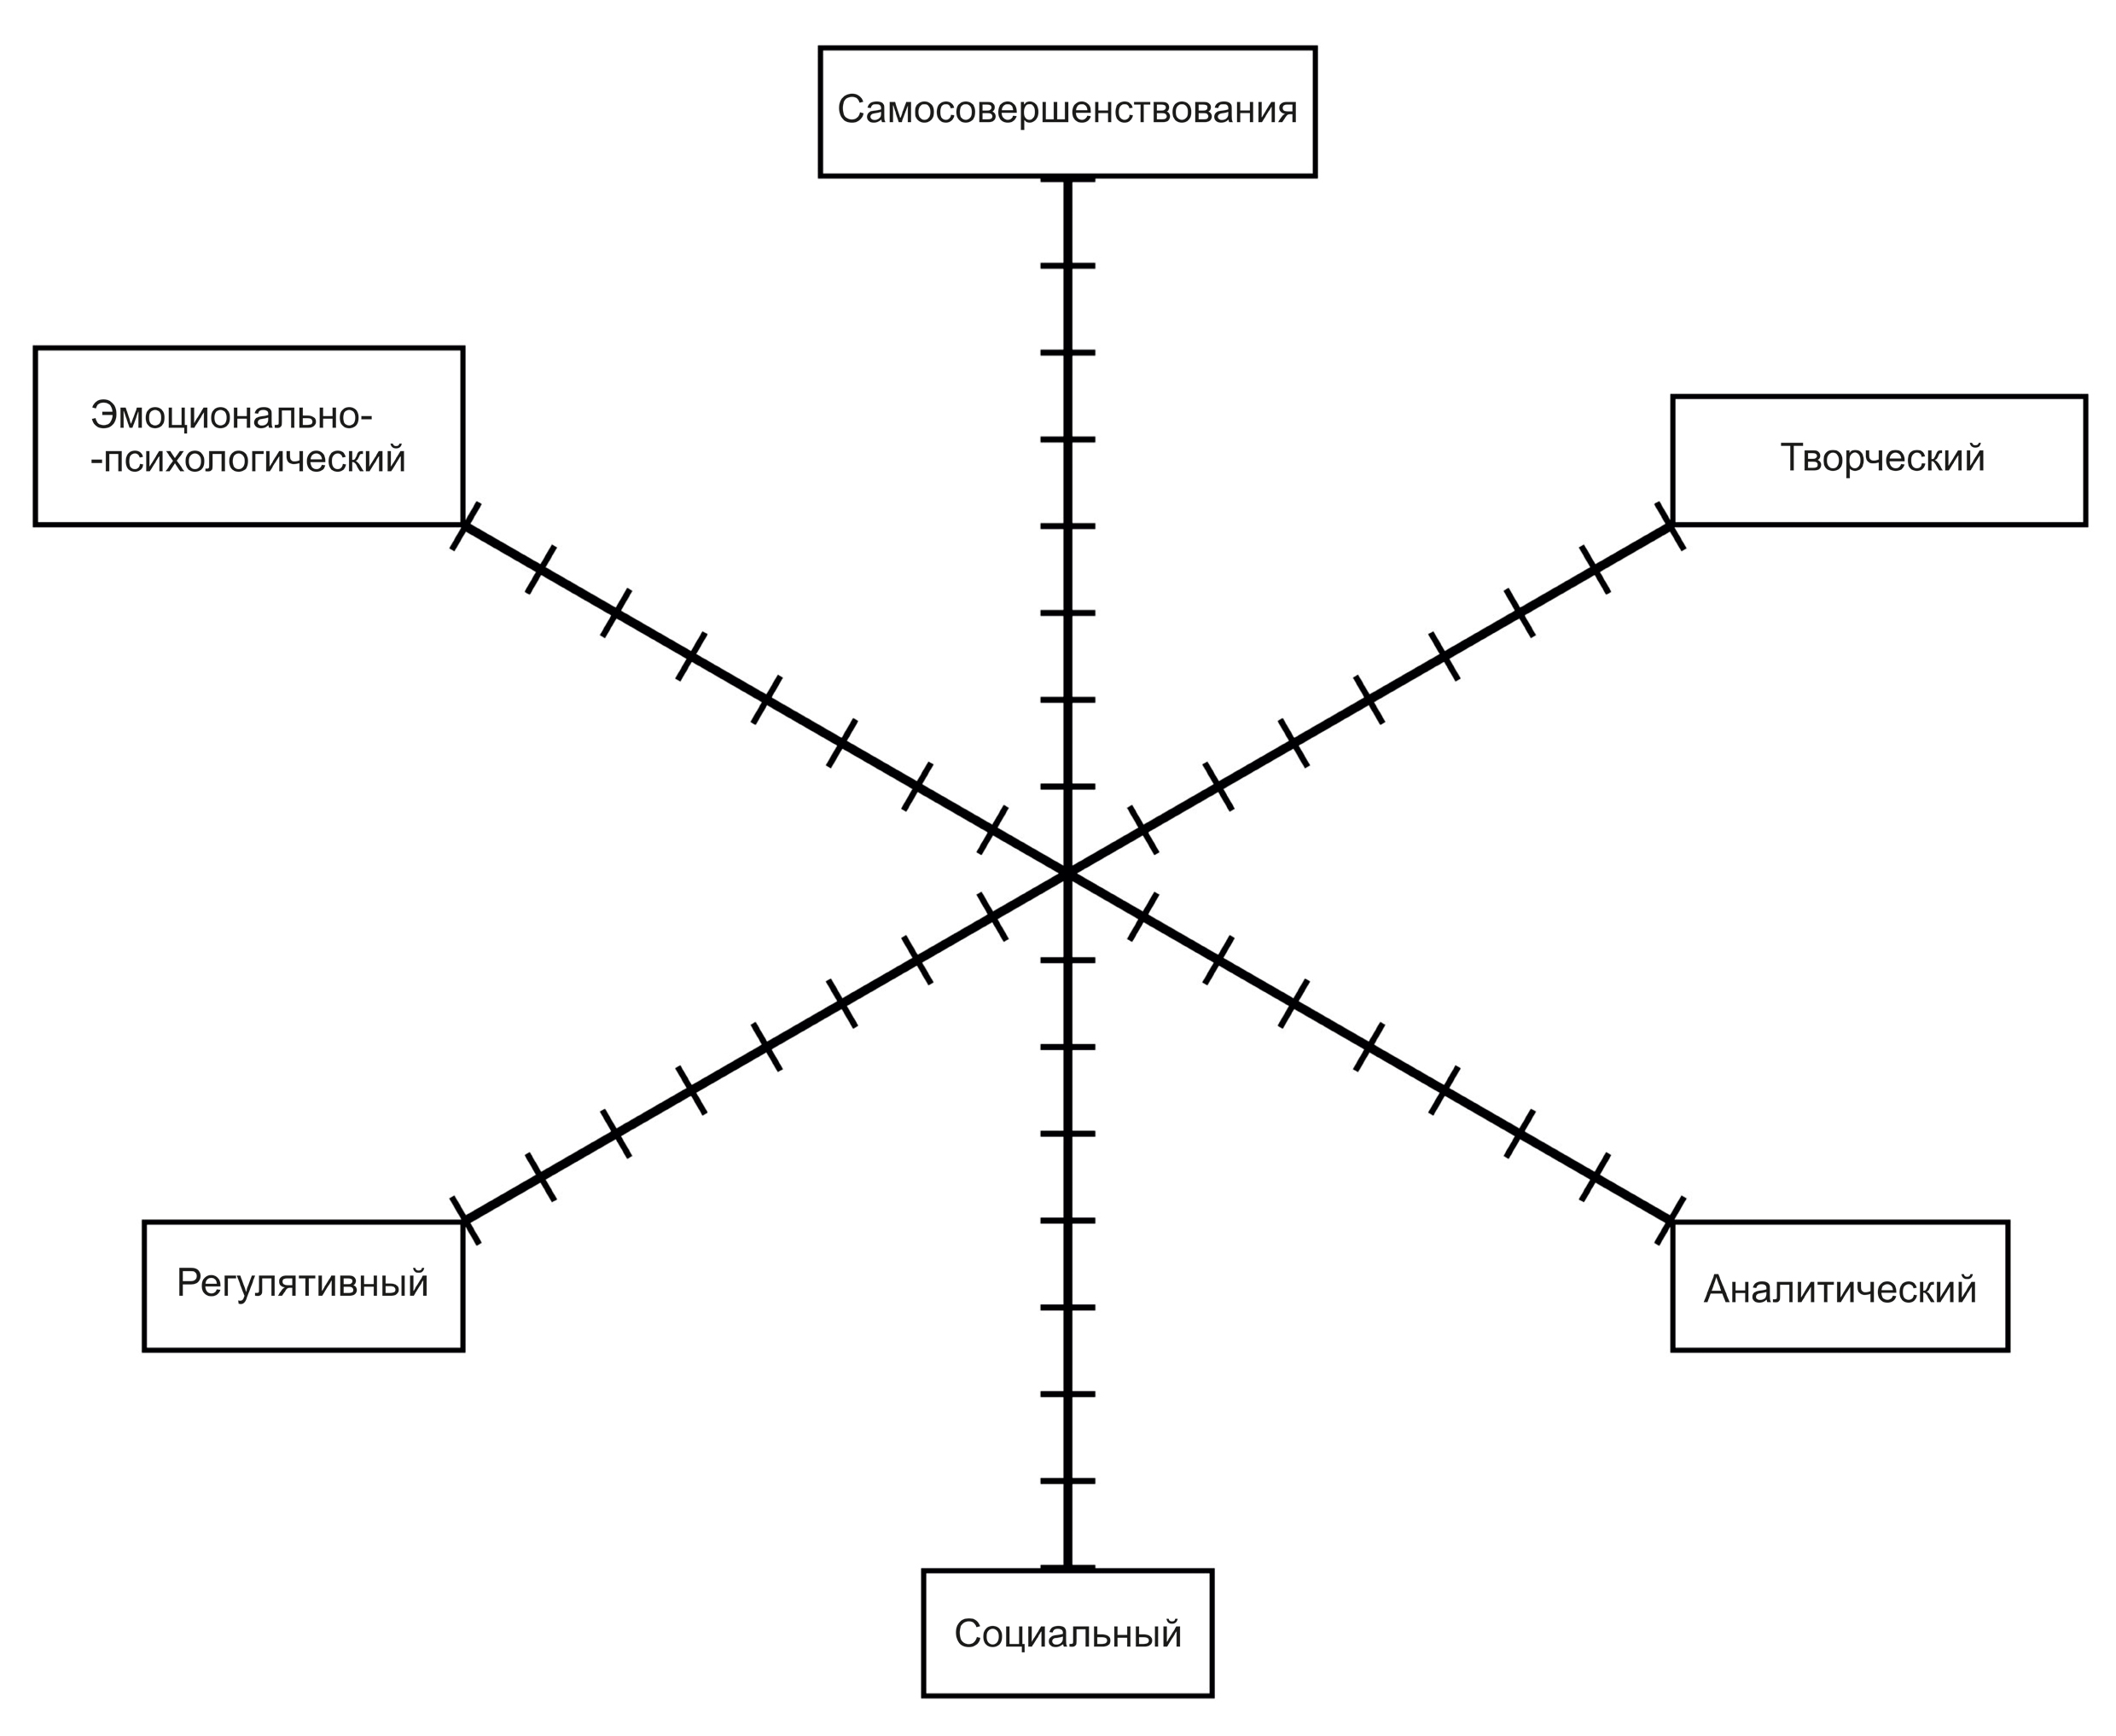
Количество баллов:_________________
Рекомендации на следующий межаттестационный период:
__________________________________________________________________________________
__________________________________________________________________________________
__________________________________________________________________________________
_________________________________________________________________________________
__________________________________________________________________________________
__________________________________________________________________________________

Председатель экспертной комиссии ____________________________________________________
(ФИО полностью, подпись)
Члены комиссии _____________________________________ __________________________
(ФИО полностью, подпись)
______________ _________________________________________________
(ФИО полностью, подпись)
С заключением ознакомлен:______________________________________________________
подпись аттестующегося (расшифровка)
_________________20___ года
_________________________________________________________________________________________________
Полученные результаты ранжируются в рамках рейтинговой системы:
0 - 19 баллов - установление несоответствия занимаемой должности,
20 баллов и выше - установление соответствия занимаемой должности,
30 - 39 баллов - уровень квалификации соответствует требованиям, предъявляемым к первой квалификационной категории;
40 - 50 баллов - уровень квалификации соответствует требованиям, предъявляемым к высшей квалификационной категории.

